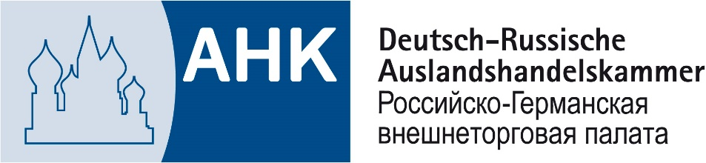
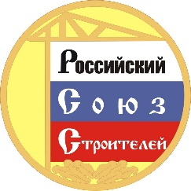
+

МЕЖДУНАРОДНЫЙ КРУГЛЫЙ СТОЛ
«Точки роста сотрудничества компаний строительной отрасли
России и Германии. Экспертный диалог»

Организаторы: Российский Союз строителей
Российско-Германская внешнеторговая палата

при поддержке
Торгово-промышленной палаты Российской Федерации

24 сентября 2019 г., 10:00 – 14:00
ТПП РФ, зал «Библиотека», Москва, ул. Ильинка, 6/1, c.1
ПРОГРАММА
09:30 – 10:00 | Регистрация
10:00 – 10:20 | ПРИВЕТСТВЕННОЕ СЛОВО:  - Дедюхин Владимир Анатольевич, Первый Вице-президент  Российского Союза строителей;  - Басин Ефим Владимирович, Председатель Комитета ТПП РФ  по предпринимательству в сфере строительства;  - Д-р Томас Мультхауп, Советник экономического отдела Посольства Германии  в Москве  - Андре Фритше, Руководитель отдела по связям с государственными органами Российско-Германской ВТП  - Раков Евгений Дмитриевич, Заместитель начальника отдела развития промышленности строительных и нерудных материалов Департамента металлургии и материалов Минпромторга России
10:20 – 11 30 | СЕРИЯ ДОКЛАДОВ:  О подготовке и реализации программ жилищного и гражданского строительства на базе современных технологий индустриального домостроения в субъектах Российской Федерации как инструменте развития предприятий строительной отрасли  -- Тишков Василий Вадимович,  Председатель Комитета РСС по малоэтажному строительству;  Современные российские технологии как инструмент повышения эффективности предприятий и муниципалитетов  -- Шатохин Руслан Анатольевич,  Председатель Комитета РСС по финансово-инвестиционной деятельности;  Сотрудничество АО «Мосстрой-31» с немецкими поставщиками материалов и оборудования  -- Хабелашвили Шота Георгиевич,  Генеральный директор АО «Мосстрой -31»,  Председатель Комитета РСС по инновационным энергоэффективным строительным материалам;  Цифровая трансформация строительного контроля: тенденции, точки роста, кейсы топовых девелоперов России  -- Татаринов Тимофей Николаевич,  Генеральный директор ООО «Мобильные решения для строительства»  Член комитета Комитет РСС по цифровизации в области строительства и проектирования;  Повышение экологичности, оптимизация бюджета путём внедрения новейших разработок в области городского освещения  -- Скирда Антон Андреевич,  Председатель Совета директоров ООО «Энергосберегающие Системы»;  Инструмент взаимодействия участников строительной отрасли – САПР-независимая платформа для стоимостного инжиниринга на базе нейронной сети  -- Белов Владимир Владимирович,  Директор по развитию платформы BIMLIB  Эксперт Ассоциации «Национальное объединение производителей строительных материалов, изделий и конструкций»  Инновация индустриального домостроения общественных и жилых зданий  -- Гец Михаил Евгеньевич,  Генеральный директор ООО «Новый дом» (дочернее предприятие немецкого концерна КНАУФ)  Модератор: Солон Антон Борисович, Исполнительный директор Ассоциации «Национальное объединение производителей строительных материалов, изделий и конструкций»
11:30 - 12:30 | ПРЕЗЕНТАЦИИ НЕМЕЦКИХ КОМПАНИЙ:  Roeben Tonbaustoffe GmbH  кирпич для фасадов, керамическая черепица, керамогранит  AERO-LIFT Vakuumtechnik GmbH  вакуумные подъемники  KRAIBURG Relastec GmbH & Co. KG  звуко- и виброизоляция для строительной отрасли  GEDA RUS  подъёмное оборудование для строительной отрасли  Drees & Sommer  управление строительными проектами  Bilfinger SE  управление проектами в сфере промышленного строительства  Zeppelin  Строительная техника  Модератор: Андре Фритше, руководитель отдела по связям с государственными органами Российско-Германской ВТП
12:30 – 13:30 | ПРЕЗЕНТАЦИИ РОССИЙСКИХ КОМПАНИЙ:  Пешеланский гипсовый завод  Тема: Гипсостружечные плиты. Качество. Экологичность. Инновации.  - Ярошевич Владислав Анатольевич,  Председатель Правления ООО «Пешеланский гипсовый завод»  Особая экономическая зона производственно-технического типа «Липецк»  Тема:  -Строительные объёмы и мощности в развитии ОЭЗ «Липецк»;  -Консалтинговое и инжиниринговое сопровождение строительства производственных объектов компаниями – резидентами ОЭЗ «Липецк»  -Инвестиционный потенциал ОЭЗ «Липецк» для целей реализации проектов по производству строительных материалов.  - Истомин Алексей Иванович,Заместитель генерального директора ОЭЗ ПТТ «Липецк»  МБУ «Технопарк-Липецк»  Тема: «Технопарк-Липецк»- территория сотрудничества и роста»  - Пушилин Александр Александрович, Директор МБУ «Технопарк -Липецк»  Группа компаний Ezetek  Тема: Инновации в системах заземления для плотной городской застройки и сложных грунтов  - Герман Вера Александровна, Генеральный директор Группы компаний Ezetek
13:30 – 14:00 | Переговоры в формате B2B между немецкими и российскими предприятиями

